Министерство образования и науки РОССИЙСКОЙ ФЕДЕРАЦИИ
ФЕДЕРАЛЬНОЕ ГОСУДАРСТВЕННОЕ БЮДЖЕТНОЕ ОБРАЗОВАТЕЛЬНОЕ УЧРЕЖДЕНИЕ
ВЫСШЕГО ПРОФЕССИОНАЛЬНОГО ОБРАЗОВАНИЯ
ВЯТСКИЙ ГОСУДАРСТВЕННЫЙ УНИВЕРСИТЕТ
ФАКУЛЬТЕТ ПРИКЛАДНОЙ МАТЕМАТИКИ И ТЕЛЕКОММУНИКАЦИЙ
КАФЕДРА ПРИКЛАДНОЙ МАТЕМАТИКИ И ИНФОРМАТИКИ

ОТЧЕТ ПО ДИСЦИПЛИНЕ «Практикум на ЭВМ»
ПО ЛАБОРАТОРНОЙ РАБОТЕ №14
«Решение интегральных уравнений»

Выполнил студент группы ПМ-31__________________________Кислицын И.К.
Проверил преподаватель кафедры ПМиИ _____________________ Столбова А.В.

Киров 2011
1. Задание
Вариант 12.
Найти численное решение интегрального уравнения
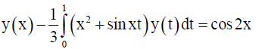

Требуется составить программу, реализующую указанные методы. Точность вычислений задаѐтся вручную при запуске приложения. Шаг определяется исходя из заданной точности.

2. Теория
Дано уравнение Фредгольма второго рода
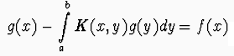
Зададим разбиение отрезка интегрирования и заменим интеграл на его численное приближение, например, методом прямоугольников
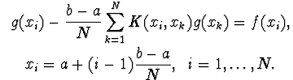
Получилась СЛУ, решая которую, можно найти приближение функции g(x).

3. Фрагменты листинга с комментариями
void solve_int(double eps)
{
double h = eps;
n = 1./h + 1;
double **a, *b;
x = gcnew array<double>(n);
y = gcnew array<double>(n);
a = new double*[n];
b = new double[n];
for(int i = 0; i < n; i++)
{
a[i] = new double[n];
b[i] = Math::Cos(2*i*h)*(n-1);
}
for(int i = 0; i < n; i++)
for(int j = 0; j < n; j++)
if(i == j)
a[i][j] = n-1 - 1/3.*(i*i*h*h + Math::Sin(i*i*h*h));
else
a[i][j] = - 1/3.*(i*i*h*h + Math::Sin(i*j*h*h));
b = gauss(a,b,n); //решение СЛУ методом Гаусса
for(int i = 0; i < n; i++)
{
y[i] = b[i];
x[i] = i*h;
}
}

4. Результаты работы

Результаты работы программы:

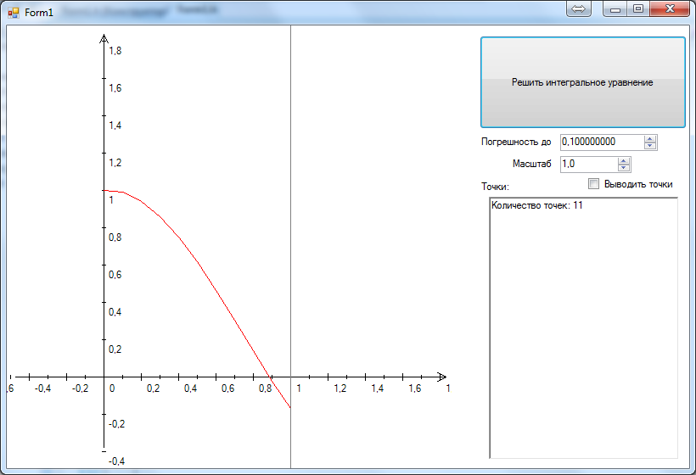

5. Краткие выводы
Если для приближения интеграла использовать более точные методы (Симпсона, Гаусса), то вид СЛУ становится более сложным, но используется меньшее количество узлов, поэтому точность у них выше.

